**СХІДНОЄВРОПЕЙСЬКИЙ УНІВЕРСИТЕТ**

**ЕКОНОМІКИ І МЕНЕДЖМЕНТУ**

**МАКАРОВА ІРИНА СЕРГІЇВНА**

УДК 330.46:519.86

**ЕКОНОМІКО-МАТЕМАТИЧНЕ МОДЕЛЮВАННЯ РОЗВИТКУ ІНФОРМАЦІЙНОГО СУСПІЛЬСТВА В УКРАЇНІ**

08.00.11 – математичні методи, моделі

та інформаційні технології в економіці

**АВТОРЕФЕРАТ**

дисертації на здобуття наукового ступеня

кандидата економічних наук

Черкаси – 2014

Дисертацією є рукопис.

Робота виконана у Класичному приватному університеті, м. Запоріжжя.

**Науковий керівник:** доктор економічних наук, доцент

**Бакурова Анна Володимирівна,**

Класичний приватний університет,

завідувач кафедри економічної кібернетики та статистики.

**Офіційні опоненти:** доктор економічних наук, професор

**Лук’яненко Ірина Григорівна,**

Національний університет «Києво-Могилянська Академія» Міністерства освіти і науки України (м. Київ),   
завідувач кафедри фінансів;

кандидат економічних наук, доцент

**Солодухін Станіслав Володимирович,**

Запорізька державна інженерна академія Міністерства освіти і науки України

(м. Запоріжжя),

доцент кафедри економічної кібернетики.

Захист дисертації відбудеться “27” червня 2014 р. об 11.00 годині на засіданні спеціалізованої вченої ради К 73.138.02 при Східноєвропейському університеті економіки і менеджменту за адресою: 18036, м. Черкаси, вул. Нечуя-Левицького, 16.

З дисертацією можна ознайомитись у бібліотеці Східноєвропейського університету економіки і менеджменту за адресою: 18036, м. Черкаси, вул. Нечуя-Левицького, 16.

Автореферат розісланий “____” травня 2014 р.

|  |  |  |
| --- | --- | --- |
| Вчений секретар  спеціалізованої вченої ради |  | С. О. Зульфугарова |

**ЗАГАЛЬНА ХАРАКТЕРИСТИКА РОБОТИ**

**Актуальність теми.**Умови розвитку сучасної економіки визначаються як нова форма організації життя – інформаційне суспільство. Дедалі більше поширюються наукоємні блага, товари-носії інформації, а також безпосередньо інформація як товар. Про включення до процесів трансформації України свідчить активний розвиток у державі відповідної нормативно-правової бази, основу якої складають Закон України «Про Основні засади розвитку інформаційного суспільства в Україні на 2007–2015 роки», постанова Кабінету Міністрів України «Про запровадження Національної системи індикаторів розвитку інформаційного суспільства», розпорядження Кабінету Міністрів України «Про схвалення Стратегії розвитку інформаційного суспільства в Україні».

Розвиток інформаційного суспільства – це сфера, прийняття рішень в якій пов’язане із дуже високими ризиками. Прорахувати та спрогнозувати можливі наслідки прийняття масштабних суспільно важливих рішень без завдання шкоди суспільству дають змогу його моделі. Тому моделювання розвитку суспільства та його сучасних реалій – економіки інформаційного суспільства – є перспективним та актуальним завданням.

Фундаментальними дослідженнями сутності поняття інформаційного суспільства, трансформаційних процесів, які проходить людство на шляху до нього, проблем і перспектив його розвитку, є праці таких учених, як П. Дракер, М. Згуровський, В. Іноземцев, М. Кастельс, Л. Мельник, Т. Меркулова, Е. Тоффлер, А. Чугунов, А. Чухно тощо. Однак попри високу увагу, яка приділяється дослідженням розвитку інформаційного суспільства, у науковій спільноті не сформувалось єдиного підходу до розуміння базових категорій. Значний науковий внесок у теоретичні та практичні аспекти розвитку економіко-математичних моделей, пов’язаних з питаннями інформаційної економіки, зробили: А. Бакурова, І. Лук’яненко, В. Макаров, О. Михайлов, В. Порохня, О. Пушкар, О. Самарський, Л. Сергєєва, О. Смірнов, С. Солодухін, Ф. Робертс та інші.

Разом з тим в Україні практично не створено моделей розвитку інформаційного суспільства, які б могли стати у нагоді управлінцям під час прийняття ними рішень. Тому теоретична актуальність теми дисертації пов’язана із необхідністю розробки концепції економіко-математичного моделювання розвитку інформаційного суспільства. Практична актуальність теми дисертації та наукових досліджень, здійснених у її контексті, полягає у побудові нових та удосконаленні існуючих економіко-математичних моделей розвитку інформаційного суспільства, що враховують реалії сучасної економіки України.

**Зв’язок роботи з науковими програмами, планами, темами*.*** Здійснені в роботі дослідження виконувались в межах науково-дослідних робіт на кафедрі економічної кібернетики та статистики Класичного приватного університету: «Теоретичне обґрунтування та розробка механізмів підтримки прийняття ефективних рішень» (2011–2012 рр., державний реєстраційний номер 0107U007364), «Розробка кількісних методів оцінювання та механізмів забезпечення сталого розвитку соціально-економічних систем» (2012–2013 рр., державний реєстраційний номер 0112U007364).

**Мета і завдання дослідження*.*** *Метою* дослідження є побудова економіко-математичних моделей розвитку інформаційного суспільства в Україні, що дозволяють розробляти стратегії для кожного з секторів громадянського суспільства у контексті економіки інформаційного суспільства та виконувати моніторинг його розвитку.

Для досягнення визначеної мети роботи поставлено такі *завдання:*

– проаналізувати стан розвитку інформаційного суспільства в Україні та здійснити його порівняння зі світовими тенденціями;

– зробити огляд існуючих моделей розвитку соціально-економічних систем, що самоорганізуються, визначити їхні можливості щодо моделювання розвитку інформаційного суспільства;

– розробити концептуальні положення щодо моделювання розвитку інформаційного суспільства в Україні;

– удосконалити розкриття сутності поняття «інформаційне суспільство» за рахунок побудови його структурної моделі;

– побудувати когнітивну модель розвитку інформаційного суспільства з урахуванням показників міжсекторної взаємодії як базису інформаційного суспільства;

– удосконалити модель управління державним боргом;

– розвинути рефлексивну модель оцінювання якості адміністративних послуг в інформаційному суспільстві;

– розвинути модель розподілу колективного блага у системі з ієрархією.

*Об’єктом дослідження* виступає розвиток інформаційного суспільства та процеси управління соціально-економічними системами, що відбуваються у його середовищі.

*Предмет дослідження* становлять економіко-математичні моделі розвитку інформаційного суспільства.

*Методи дослідження*. Теоретичною та методологічною основою дослідження є фундаментальні положення зарубіжної та вітчизняної теорії інформаційного суспільства, економіко-математичного моделювання: підходи до розуміння розвитку інформаційного суспільства та важливості ролі сектору громади у цьому процесі (А. Чухно); теорії колективних благ в інформаційному суспільстві та побудови штучних суспільств (В. Макаров); теоретичні аспекти моделювання управління державним боргом (О. Смірнов).

Для досягнення визначеної мети та вирішення поставлених завдань застосовувались загальнонаукові методи: класифікації та теоретичного узагальнення – при систематизації підходів до визначення інформаційного суспільства, періодизації його розвитку та моделювання (п. 1.1–1.3); системний аналіз, теорія та методологія економіко-математичного моделювання – в розробці концепції моделювання розвитку інформаційного суспільства (п. 2.1). Для роботи над моделями розвитку інформаційного суспільства залучено методи: когнітивного моделювання – для побудови структурної моделі поняття інформаційного суспільства (п. 1.1), експертного оцінювання та теорії імпульсних процесів – для побудови когнітивної моделі розвитку інформаційного суспільства (п. 2.2, 3.1), рефлексивного управління та кластерного аналізу – для розвитку рефлексивної моделі оцінювання якості адміністративних послуг в інформаційному суспільстві (п. 2.2, 3.1), теорії соціальної справедливості та експериментальної економіки – для розвитку моделі розподілу колективного блага у системі з ієрархію (п. 2.3, 3.2), теорії державного боргу та теорії штучних суспільств – для удосконалення моделі управління державним боргом (п. 2.4, 3.3).

Інформаційною базою дослідження є дані Кабінету Міністрів України, Державної служби статистики України, Державного агентства з питань науки, інновацій та інформатизації України, Рахункової палати України, Міжнародного союзу електрозв’язку, Світового банку, матеріали консалтингових компаній, періодичні видання, монографії та наукові публікації зарубіжних і вітчизняних учених-економістів, інформація мережі Інтернет, власні дослідження автора.

**Наукова новизна одержаних результатів** полягає в такому:

*вперше:*

* розроблено концептуальні положення щодо моделювання розвитку інформаційного суспільства на основі теорії штучних суспільств В. Макарова, що дозволяє визначати стратегію і тактику управління розвитком інформаційного суспільства;

*удосконалено:*

* розкриття сутності поняття «інформаційне суспільство» за рахунок побудови його структурної моделі, яка включає основні ознаки, індикатори, учасників цього процесу – представників трьох секторів суспільства (влади, бізнесу, громади), що дає можливість моделювати сценарії розвитку для вибору оптимальної стратегії управління державним боргом та колективним благом;
* когнітивну модель розвитку інформаційного суспільства шляхом урахування міжсекторної взаємодії як базису інформаційного суспільства, що дає можливість моніторингу та прогнозування його розвитку;
* модель управління державним боргом, яка відрізняється включенням випадкової складової, що дозволяє розробляти сценарії тактичного управління розвитком інформаційного суспільства та оцінювати якість цього процесу в межах штучного суспільства;

*дістали подальшого розвитку:*

* рефлексивна модель оцінювання якості адміністративних послуг в інформаційному суспільстві, яка, на відміну від існуючих, ураховує сприйняття себе та одним одного учасників процесу надання адміністративних послуг та дає можливість визначити рівень вмотивованості представників сектору влади до підвищення якості своїх послуг;
* модель розподілу колективного блага, в якій, на відміну від відомої, формалізовано поведінку економічних агентів за умови реалізації скінченної множини сценаріїв розподілу колективного блага, що дозволяє збільшувати обсяг колективного блага в межах штучного суспільства.

**Практичне значення отриманих наукових результатів** полягає в тому, що запропоновані в дисертації моделі і методи розвитку інформаційного суспільства є придатними для використання підприємствами та органами державної влади України відповідно до компетенції.

Основні результати дослідження було впроваджено в діяльність Державного агентства з питань науки, інновацій та інформатизації України (довідка від 09.12.2013 № 1/06-1-1119), Всеукраїнської молодіжної громадської організації «Спілка молодих політологів України» (довідка від 24.12.2013 № 02/12-13).

Теоретичні положення, методи й моделі, що становлять наукову новизну дисертації, використовуються в навчальному процесі Класичного приватного університету при викладанні дисциплін «Економічна кібернетика», «Прикладні задачі моделювання економічних процесів» (довідка від 05.02.2014 № 01-14).

**Особистий внесок здобувача*.*** Дисертація є самостійною науковою роботою, всі результати якої одержані безпосередньо здобувачем і знайшли відображення в наукових публікаціях. Внесок автора у роботи, що виконані у співавторстві, наведено у списку основних праць за темою дисертації.

**Апробація результатів дослідження.** Основні положення дисертації доповідалися й одержали схвалення на наукових та науково-практичних конференціях різного рівня, основними з яких є такі: І Міжнародна науково-практична конференція «Інформаційні технології та моделювання в економіці» (м. Черкаси, 2009 р.), науково-практична конференція за міжнародною участю «Демократичне врядування: наука, освіта, практика» (м. Київ, 2009 р.), Міжнародна науково-практична конференція «Прогнозування соціально-економічних процесів» (ПСЕП-2010) (м. Бердянськ, 2010 р.), ІІ Всеукраїнська науково-практична конференція «Рефлексивні процеси та управління в економіці» (м. Херсон, 2011 р.), ІІ Міжнародна науково-практична конференція «Соціально-економічний розвиток України і регіонів» (м. Запоріжжя, 2011 р.), Конференція студентів та молодих вчених «Електронний уряд в Україні: засади та перспективи впровадження» (м. Київ, 2011 р.), XX міжнародна наукова конференція студентів і молодих учених «Наука і вища освіта» (м. Запоріжжя, 2012 р.), Міжнародний науковий конгрес «Научное наследие В. И. Вернадского – фундаментальная основа научно-образовательной революции XXI века и стратегии глобального устойчивого развития» (м. Санкт-Петербург, 2013 р.), ІІІ Міжнародна науково-практична конференція «Соціально-економічний розвиток України і регіонів» (м. Запоріжжя, 2013 р.).

**Публікації.**Основні наукові положення, висновки і результати дослідження опубліковано в 15 наукових працях. З них 7 – статті у наукових фахових виданнях, 8 наукових праць за матеріалами конференцій. Загальний обсяг публікацій становить 7,18 друк. арк., у тому числі обсяг матеріалів, що належать особисто автору, становить 5,13 друк. арк.

**Структура та обсяг дисертації.** Дисертація складається зі вступу, трьох розділів, висновків, списку використаних джерел та додатків. Основний зміст роботи становить 163 сторінки, матеріал дисертації ілюструють 18 таблиць та 48 рисунків. Список використаних джерел включає 151 найменування.

**ОСНОВНИЙ ЗМІСТ РОБОТИ**

У розділі 1 **«Теоретичні засади розвитку інформаційного суспільства»** проаналізовано підходи до визначення поняття інформаційного суспільства, охарактеризовано його поточний стан та проблеми розвитку в Україні. Здійснено огляд досвіду моделювання розвитку інформаційного суспільства.

У рамках дослідження під інформаційним суспільством розуміється складна соціально-економічна система (далі – СЕС), в якій активні агенти займаються створенням, поширенням, збиранням, зберіганням, обробкою, передаванням чи обміном інформації. Базисом інформаційного суспільства фактично є суспільство громадянське, яке, у свою чергу, для цілей роботи визначене як соціально активна частина суспільства, що на добровільних засадах бере участь у суспільно-політичному житті країни і діє як безпосередньо, так і через різноманітні об’єднання громадян.

Поняття інформаційного суспільства представлено у вигляді структурної моделі СЕС, що самоорганізується (рис. 1).

 

 

 



 

 



**⇨ **

**⇨→↓ **

**→ →**

 

 

 

 

 

 

         ⇨→    ⇨→  ↓→ ↓→ ⇨↓→

  ⇨→  ↓→⇨   ⇨→ → ⇨→↓ →

**↓ → ⇨↓ **

**↓ →⇨ →**

Рис. 1. Структурна модель поняття інформаційного суспільства (модель 1)

Учасниками процесів розвитку інформаційного суспільства є три його сектори, які взаємодіють за допомогою потоків інформації та інформаційних ресурсів (передусім мережі Інтернет). Перелік основних ознак інформаційного суспільства, складений на основі узагальнення підходів різних дослідників, включає такі групи: активізація взаємодії між секторами суспільства; переорієнтація зайнятості на сферу послуг; інтенсифікація інформаційного забезпечення виробництва; розвиток наукоємних галузей економіки; масова комп’ютеризація, безпаперові технології; удосконалення систем освіти та охорони здоров’я. Наявність кожної з ознак визначається за допомогою індикаторів розвитку інформаційного суспільства, затверджених Кабінетом Міністрів України.

Рівень розбудови інформаційного суспільства в Україні залишається нижчим, аніж її потенціал та можливості. Відповідно до оцінок Міжнародного союзу електрозв’язку (МСЕ), за рівнем розвитку інформаційного суспільства Україна поступається як найбільш розвиненим Канаді та США, так і географічним сусідам – Росії та Польщі. За індексом електронного уряду ООН у 2012 році Україна посідала 68 місце із 193 держав, а за індексом мережевої готовності Всесвітнього економічного форуму у 2013 році – 73 місце зі 144.

У рамках діагностики стану розвитку інформаційного суспільства здійснено співставлення рівня розвитку інформаційних ресурсів в Україні та США (рис. 2). Порівняння свідчить про те, що американське суспільство у більшій мірі, ніж українське, є інформаційним. Українці використовують меншу кількість соціальних мереж, витрачають на них менше часу. Свій час українці більш охоче витрачають на перегляд телебачення, тоді як американці – на соціальні мережі.



Рис. 2. Порівняння показників розвитку інформресурсів в Україні та США

Загалом мешканці США витрачають на інтернет-ресурси утричі більше часу, ніж мешканці України (11 годин на добу проти 3,4).

Проблеми, з якими стикається розвиток інформаційного суспільства, зараховано до п’яти основних напрямів: світоглядні, слабка стратегічність, недостатнє фінансування, неякісне законодавче забезпечення, неможливість чіткого оцінювання індикаторів розвитку інформаційної економіки.

У розділі 2 **«Методи моделювання розвитку інформаційного суспільства»** запропоновано концепцію економіко-математичного моделювання розвитку інформаційного суспільства, а також моделі основних аспектів цього процесу: надання адміністративних послуг, колективне благо, державний борг.

Концепцію економіко-математичного моделювання розвитку інформаційного суспільства побудовано відповідно до рівнів управління розвитком СЕС: стратегічного, тактичного, оперативного (рис. 3).

→↓→

↓





**⇨→↓ ⇨↓ ⇨→ ↓→ **

 ←

**⇨→ **↓→ →⇨↓ ⇨↓ ⇨ →⇨→⇨↓ ↓ ⇨↓→ ↑⇨→ →⇨↓ ⇨ ↑→  ⇨⇨↓

**→ **→→ ↑⇨→ ⇨→  ⇨↓ →↓  →   ↑⇨↓

**⇨→↓ **⇨⇨↑→ ⇨  → ⇨⇨↓ ⇨ ↓  

**→⇨ → → ↓→**

 ↓ ↑→→  
** **

⇨→↓ ⇨→↓ ↑⇨ ** **

**⇨⇨→     **

** ↓→**

← →→ →⇨→↓  ↓  ** **

↓→  ⇨↓  ** **

*↓ ↓→*

*⇨ → ⇨→↓↓   ⇨→ *

*⇨ ⇨→↓ ↑⇨  ⇨  ↓ *

*↓ ⇨→↓  →⇨ →→*

*⇨ ↓→   
⇨  ⇨↓ *

→↓→

↓

Рис. 3. Концепція економіко-математичного моделювання розвитку інформаційного суспільства

Якість здійснення управлінських рішень визначається у аспектах розподілу колективного блага, управління державним боргом, надання адміністративних послуг.

З позиції урахування міжсекторної взаємодії як важливого аспекту розвитку інформаційного суспільства здійснено побудову когнітивної моделі (модель 2) на основі компонентів індексу цифрової спроможності (Digital Opportunity Index) Міжнародного союзу електрозв’язку. Три групи складових цього індексу («Спроможність», «Інфраструктура» та «Використання») для урахування міжсекторної взаємодії адаптовано відповідно до особливостей економіки України. Також до них додано четверту групу – «Взаємодія». Наповнення показниками цієї групи здійснено відповідно до трьох основних напрямів міжсекторної взаємодії: участь громади у нормотворчій роботі, адміністративні послуги, розвиток інформаційних ресурсів секторів суспільства (рис. 4).

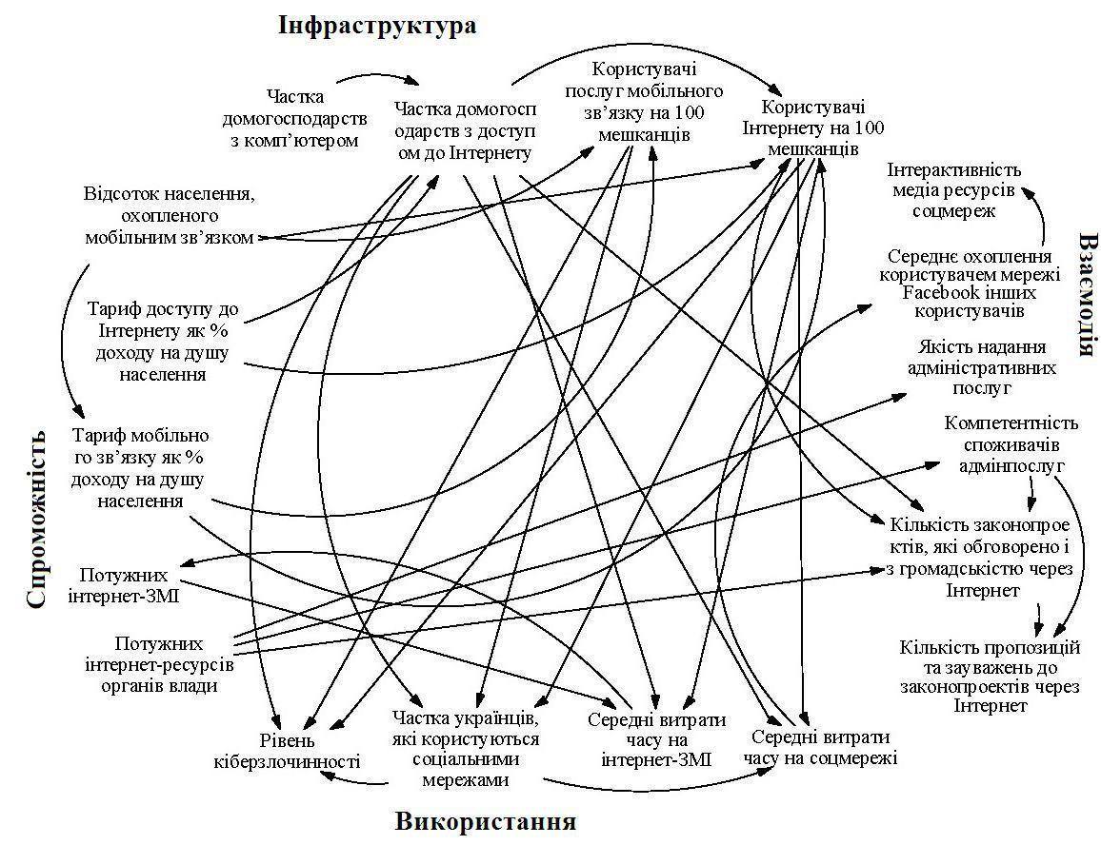

Рис. 4. Когнітивна модель зв’язків між показниками розвитку інформаційного суспільства з урахуванням міжсекторної взаємодії (модель 2)

Щодо першого напряму, то участь громади у нормотворчій роботі є добре врегульованою нормативно-правовими актами, в цілому обидва сектори достатньо усвідомлюють свою роль у нормотворчій роботі. Показники розвитку зазначеного напряму публікуються Кабінетом Міністрів України. Два інших напрями розглянуто більш детально у моделі 3 та моделі 1 (рис. 1).

Аналіз процесу надання адміністративних послуг як міжсекторної взаємодії в інформаційному суспільстві за рефлексивною моделлю (модель 3) виконано відповідно до блок-схеми, наведеної на рис. 5.

Показник мотивації до надання якісних адмінпослуг визначається шляхом співставлення усіх відносних важливостей (importance), які поставили респонденти критеріям оцінки.

**→ →**

**→ **

**→ **

**→ **

**→ **

⇨↑→ → → ⇨↓ ↓→

→⇨ →→ →↓

⇨↓  ↓→↓ →↓  →↓

→ ↓→ ↑⇨→↓ →↓  ↓ 

→ →↓  → → →→  ↓→

↓  ⇨  ⇨  ↓ ⇨

→ ↓↓↓→ ⇨ ↓→  ↓  

→ ⇨→↓ →⇨→↓  ↓  ↓→

** →**

Рис. 5. Блок-схема моделі 3 оцінювання якості надання адміністративних послуг

Виходячи з того, що абсолютне значення максимального відхилення оцінки важливості кожного критерію дорівнює 4, розраховується відсоток, на який таке відхилення має місце у результатах опитування, за формулою (1):

*∆ imp =*, (1)

де *∆ imp –* сукупне реальне відхилення у відсотках до максимально можливого;  *–* важливість k-го критерію у самооцінці органу влади;  *–* важливість k-го критерію в оцінці органу влади громадянами; *m* – кількість критеріїв.

Оскільки в інформаційному суспільстві зростає роль саме людського капіталу, то додаткової важливості набувають питання соціальної сфери та інші аспекти, які стосуються розподілу благ у суспільстві.

Розвиток моделі розподілу колективного блага у системі з ієрархією здійснено шляхом збільшення кількості варіантів правил, за якими приймаються рішення щодо розподілу блага (модель 4).

Один з агентів моделі (V0) є «адміністратором», який кожну ітерацію приймає рішення щодо того, яке з правил розподілу колективного блага діятиме у наступній ітерації. Відповідно обсяг колективного блага, який отримуватиме цей агент, у кожному правилі має розраховуватись окремо. Решта учасників (V1 … Vn, де n – кількість гравців) є рівноправними і отримують обсяг колективного блага відповідно до установленого правила.

Ставлення учасників до правила розподілу проявляється у такому: якщо встановлене «адміністратором» правило не є вигідним для учасників, то схильність до вкладання фінансових ресурсів у це благо знижується, а для вигідних правил – збільшується. Ці особливості враховуються у моделі шляхом введення коефіцієнтів: rs – схильність до самоорганізації в залежності від сприйняття власного рівня доходу та hs – схильність до самоорганізації в залежності від правила розподілу. Коефіцієнт rs відображає тенденцію розбіжностей між групами учасників, на які вони умовно поділяються залежно від сприйняття своїх статків. Значення коефіцієнта hs для кожного правила визначаються експериментальним шляхом у процесі спостереження за реакцією учасників аудиторних експериментів.

В умовах наявності адміністратора (зазвичай це представники сектору влади) важливим для розвитку суспільства є ефективне управління не тільки благами, тобто активами, але й пасивами. На макрорівні таким пасивом є державний борг. Модель управління державним боргом (модель 5) в інформаційному суспільстві представлена як економіко-математична імовірнісно-ітераційна модель штучного суспільства. У цій моделі в залежності від прийнятих управлінських рішень змінюються параметри, що впливають на обсяг державного боргу. Для проведення імітаційних експериментів модель реалізовано у вигляді організаційно-діяльнісної гри.

У грі представлено три галузі економіки: інфраструктура, соціальна сфера і захищеність держави. Гравці-«міністри» витрачають бюджетні кошти на придбання та підтримку одиниць кожної галузі. Кожна одиниця в кожній галузі вимагає витрат на утримання. Протягом гри трапляються події, за яких одиниці можна продати дорожче чи навпаки – втратити. Орієнтовні початкові характеристики моделі та ефект від наявності одиниць «майна» наведені у табл. 1.

*Таблиця 1*

**Орієнтовні початкові характеристики моделі штучного суспільства**

**(модель 5)**

|  |  |  |  |
| --- | --- | --- | --- |
| Одиниці | Інфраструктура | Одиниці захищеності держави | Соціальне відомство |
| Кількість | 10 | 15 | 100 |
| Вартість створення | 1000 | 300 | 100 |
| Вартість продажу | 800 | 240 | 80 |
| Вартість підтримки | 10 | 1 | 1 |
| Ефект від наявності | + p1 % до зарплати кожного з тих, хто таку зарплату отримує (нараховується до відрахування податків) | Захищає від можливих непередбачених ситуацій, можливо продати за більш високу ціну | + p2 % до доходу держави |

Експериментальним шляхом для раціонального використання часу гри було визначено значення коефіцієнтів ефекту від наявності ресурсів: для інфраструктури p1 = 1 % та для соціальних одиниць p2 = 0,05 %.

«Віртуальна держава», яку будують гравці, характеризується кортежем параметрів:

*{t,n,Fi,Fg,T,N,Og,С,Ci,Wi,Wg,To*,*Ti,Ri,Rg,Cg},* (2)

де t – ігровий час (номер економічного періоду (ітерації), на початку гри дорівнює 1 та кожен період збільшується на 1);

n – кількість гравців, тобто громадян штучного суспільства;

Fi – заробітна плата i-го громадянина, грошові одиниці, ;

Fg – значення заробітної плати гравця, який має посаду державного управлінця;

T – податкове навантаження, частка доходу громадян, що витрачається на сплату всіх податків, нормована у діапазоні [0; 1];

N={Ninf, Nsoc, Nmil} – кількість одиниць інфраструктури, соціальної сфери та захищеності суспільства відповідно;

Оg – сума державного боргу, грошові одиниці;

C={Сinf, Csoc, Cmil} – кошти у грошових одиницях, які кожен економічний період суспільство має витрачати на підтримку одиниць інфраструктури, соціальної сфери та захищеності держави відповідно;

Сi – обов’язкові витрати i-го громадянина, грошові одиниці;

Wi – прибуток (збиток), отриманий громадянином з інших джерел, зокрема внаслідок настання «події», грошові одиниці;

Wg – інші прибутки (збитки), отримані суспільством, зокрема у якості допомоги чи штрафів міжнародної спільноти, грошові одиниці;

To – відсоток, що нараховується на державний борг, нормований у діапазоні [0; 1];

Ti – обсяг податку, що вираховується з i-го громадянина відповідно до значення показника Т, грошові одиниці. Розраховується за формулою:

*Ti = Fi ∙(1 +p1∙Ninf) ∙ T*, (3)

Ri – чистий дохід i-го громадянина, грошові одиниці; розраховується за формулою:

*Ri = Fi ∙ (1 + p1∙Ninf) – Ti – Ci + Wi*, (4)

Rg – дохід держави, грошові одиниці; розраховується за формулою:

*Rg = ∑ Ti ∙ (1 + Nsoc ∙ p2) + Wg,*  (5)

Cg – витрати держави, грошові одиниці; розраховуються за формулою:

*Cg = Оg ∙ To + S + ∑ Fg,* (6)

де S – сума витрат на підтримку одиниць (інфраструктури, соціальних та захищеності загалом), грошові одиниці.

У свою чергу, показник S розраховується за формулою:

*S = Ninf ∙ Cinf + Nsoc ∙Csoc + Nmil ∙Cmil.* (7)

При цьому керованими параметрами є: *Fi, Fg, T, Ninf, Nsoc, Nmil, Og.* До цільових параметрів належать *Ti , Ri, Rg, Cg.*

Імовірнісна складова моделі, що імітує спонтанні процеси самоорганізації, реалізується жеребкуванням, яке організовує один з модераторів гри. Його завдання – моделювання «мікроподій», що трапляються з тим чи іншим учасником у його ігровому житті на фоні «макроподій» суспільства. Результат «мікроподій» – додаткові одноразові прибутки чи втрати.

У розділі 3 **«Впровадження економіко-математичних моделей розвитку інформаційного суспільства в сучасних реаліях України»** здійснено реалізацію концепції економіко-математичного моделювання розвитку інформаційного суспільства (рис. 3) шляхом впровадження моделей, які включено до її складу.

Щодо оперативного рівня управління, за узагальненими оцінками критеріїв моделі 3 отримано висновок про те, що громада оцінює органи влади нижче, ніж оцінюють себе органи влади. Однак аналіз вмотивованості до покращення взаємодії засвідчив, що представники органів влади та громади бачать ідеальний образ органів влади однаково – на 90,4 %. Тобто органи влади усвідомлюють, якими хочуть бачити їх споживачі послуг, і теоретично мають високу мотивацію стати саме такими.

Окрім надання адміністративних послуг, важливою функцією сектору влади в інформаційному суспільстві є здійснення керуючих впливів на показники розвитку інформаційного суспільства. Шляхи підвищення ефективності розвитку інформаційного суспільства визначено за допомогою дослідження методом імпульсних процесів сформованої у розділі 2 когнітивної моделі (модель 2). Визначено, що найбільш перспективним керуючим впливом для здійснення управлінських рішень є вплив на тарифи доступу до мережі Інтернет та мобільного зв’язку або на рівень доходів громадян: відсоток, який складає тариф у доході пересічного українця, має знижуватись (на сьогодні, за даними МСЕ, таке співвідношення в Україні становить до 5 %, а в країнах першої десятки за цим показником не перевищує 1 %). Важливим є зосередження уваги на розвитку інтернет-ресурсів органів державної влади. Ці ресурси повинні давати можливість отримувати адміністративні послуги, обговорювати проекти ініціатив влади тощо, тобто ставати майданчиками взаємодії влади із громадою та бізнесом.

У цьому контексті важливо врахувати результати розрахунків, здійснених за моделлю 4. З них зроблено висновок, що у великих групах обсяг колективного блага максимізується тоді, коли «адміністратор» отримує найменше. На практиці це означає, що той, хто знаходиться на верхніх рівнях ієрархії, має бути вмотивований не лише фінансово. «Адміністратор» – це особа, якій властиві нематеріальні стимули, такі як бажання покращити життя суспільства, задовольнити власні емоційні амбіції тощо. Варто зазначити, що згадані правила розподілу вирішують і так звану «проблему безбілетника», роблячи тактику безбілетника економічно невигідною передусім для нього самого.

За результатами експериментів із побудованою імітаційною моделлю розподілу колективного блага для реалій конкретної організації найбільш вигідною стратегією збільшення колективного блага є така: «Собі (тобто адміністратору) та іншим пропорційно внеску до спільного ресурсу». Для максимізації доходу адміністратора – «Собі рівну частину, іншим – пропорційно внеску до ресурсу». При цьому невигідними виявилися стратегії, за яких адміністратор отримує максимальну частину ресурсу. Це пояснюється впливом самоорганізації учасників, які знижують свої внески у колективне благо в тих випадках, коли застосовується стратегія, що не є вигідною для них.

Під час проведення аудиторних експериментів за моделлю 5 управління державним боргом в інформаційному суспільстві було виявлено залежність ефективності подолання державного боргу від схильності громадян до допомоги державі у динамічній формі:

 (8)

де h – частка доходу, який громадянин може додатково витратити на допомогу державі, окрім сплати податків (моделюється як випадкова величина, що може отримувати значення з діапазону [0, 1-T]);

r1 – коефіцієнт схильності до допомоги;

n1 – кількість гравців, які обіймають посаду державного управлінця.

Для здійснення імітаційних комп’ютерних експериментів модель реалізовано у вигляді комп’ютерної програми, інтерфейс якої наведено на рис. 6.

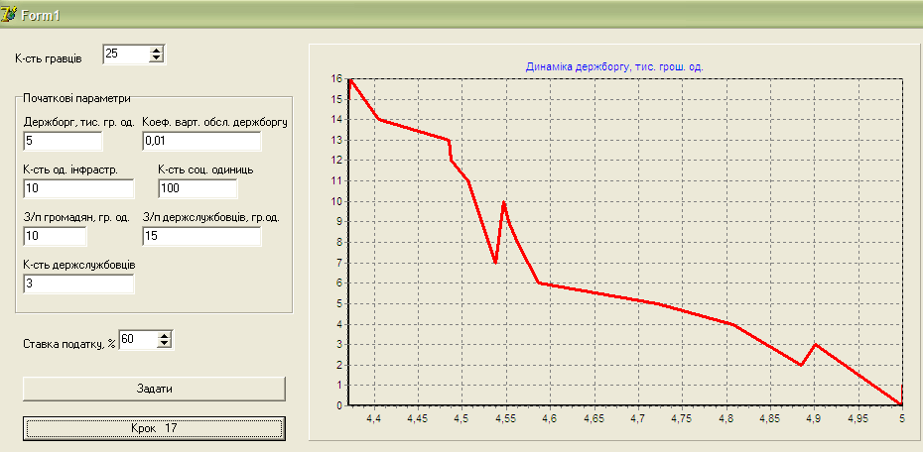

Рис. 6. Інтерфейс комп’ютерної програми та вихідні значення параметрів, які використовувались для імітації

Графік рис. 6 наочно демонструє вплив випадкового фактору – параметра h. У випадках, коли значення h стають низькими, державний борг може зрости. Влада, мотивуючи громадян до співпраці, може впливати на параметр h, підтримуючи його високі значення. Результати імітаційного моделювання свідчать про те, що з урахуванням наявності у громадян схильності до співпраці з владою максимально швидке подолання державного боргу відбувається за умови податкового навантаження на рівні 30–40 % від доходу громадян.

У результаті понад 50 аудиторних експериментів, проведених за моделлю 5, визначено низку факторів (рис. 7), що впливають на обсяг державного боргу.

За результатами дослідження зв’язків між переліченими факторами пропонуються механізми зменшення державного боргу на основі: збільшення витрат на розвиток інформаційного суспільства; зниження рівня корупції; зниження витрат на владний апарат; підвищення готовності громади до співпраці з владою.

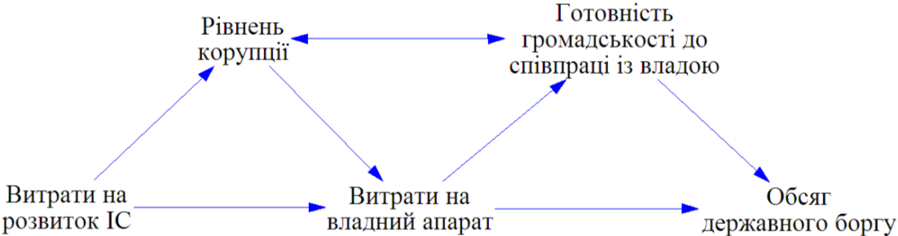

****

****

****

****

****

****

****

****

****

****

****

****

****

Рис. 7. Схема зв’язків між факторами, що впливають на обсяг державного боргу

Важливим є урахування наведених на рис. 7 зв’язків між факторами. Наприклад, відповідно до результатів аудиторних експериментів із моделлю 5, одним із факторів підвищення готовності сектору громади до співпраці із сектором влади є зниження витрат на владний апарат. Тому шляхом зниження витрат на владний апарат можна не лише отримати пряму економію коштів держбюджету, а й завдяки ефекту міжсекторної взаємодії вплинути на зниження витрат на виконання владою своїх функцій, а також на зниження рівня корупції. Це, у свою чергу, дозволить більш ефективно витрачати кошти на владний апарат, а отже й додатково економити кошти держбюджету, даючи можливість зменшувати обсяг державного боргу.

Методом імпульсних процесів для схеми, наведеної на рис. 7, побудовано прогнози щодо інтенсивності впливу на обсяг державного боргу решти факторів, а також щодо впливу витрат на розвиток інформаційного суспільства на решту цілей, тобто імпульсу в вершині 1 на цільові вершини 2–5 (рис. 8).

✓ →⬇↓ ↓⇦➔↓⬄

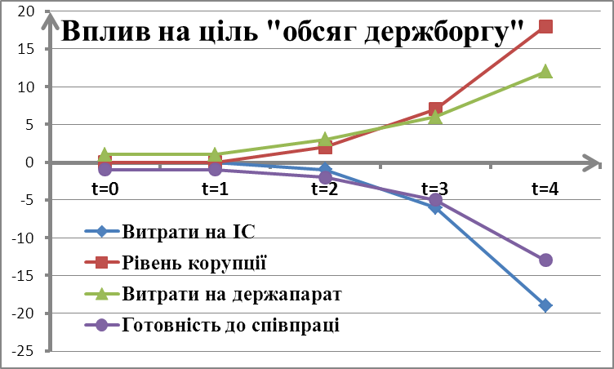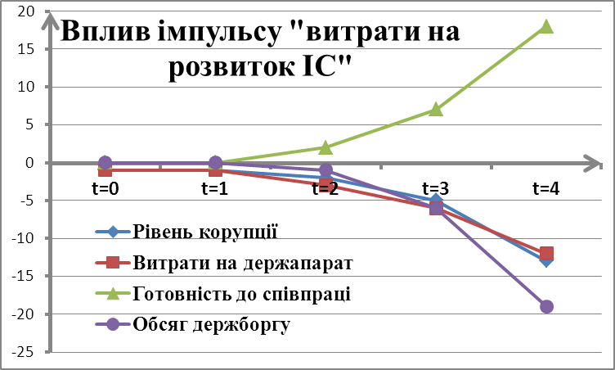

Рис. 8. Прогнози впливів імпульсів на ціль «Обсяг держборгу» та впливу імпульсу «Витрати на розвиток ІС» на інші цілі

З рис. 8 видно, що найбільш сильно на зменшення обсягу державного боргу здатні впливати фактори збільшення витрат на розвиток інформаційного суспільства та зниження рівня корупції. Розвиток інформаційного суспільства також істотно сприяє підвищенню готовності сектору громади до співпраці із сектором влади.

Тому, плануючи заходи щодо зниження обсягу державного боргу, в жодному разі не можна скорочувати витрати на розвиток інформаційного суспільства. Ефективним заходом у відносно недалекій перспективі є збільшення цих витрат, оскільки у такий спосіб можна здійснити істотний позитивний вплив одразу на низку факторів економічного розвитку, серед яких, окрім обсягу державного боргу, є рівень корупції, витрати на владний апарат та готовність сектору громади до співпраці із сектором влади.

**ВИСНОВКИ**

У дисертації вирішено актуальне наукове завдання з теоретичного узагальнення та побудови економіко-математичних моделей розвитку інформаційного суспільства в Україні, що дозволяють розробляти стратегії для кожного з секторів громадянського суспільства у контексті економіки інформаційного суспільства та виконувати моніторинг його розвитку. За результатами дослідження сформульовано такі основні висновки та практичні рекомендації:

1. Аналіз стану розвитку інформаційного суспільства засвідчив, що рівень його розбудови в Україні не відповідає її потенціалу та можливостям країни. У міжнародних рейтингах, які оцінюють розвиток інформаційного суспільства, Україна поступається як найбільш розвиненим Канаді та США, так і своїм географічним сусідам – зокрема, Росії та Польщі.

2. Перспективними у контексті моделювання сценаріїв розвитку інформаційного суспільства визначено: методи когнітивного моделювання із використанням теорії графів, моделі рефлексивного управління, методи експериментальної економіки, моделі штучних суспільств.

3. Виходячи з того, що метою дослідження розвитку інформаційного суспільства є підвищення ефективності управління цим процесом, розроблено концептуальні положення економіко-математичного моделювання розвитку інформаційного суспільства відповідно до рівнів управління (стратегічний, тактичний, оперативний). Якість здійснення управлінських рішень визначається у аспектах розподілу колективного блага, управління державним боргом, надання адміністративних послуг.

4. Розвиток інформаційного суспільства визначено як процес зміни його основних ознак у часі під впливом внутрішніх та зовнішніх факторів. У реаліях України зовнішніми факторами розвитку інформаційного суспільства є фактори міжнародної економіки, а внутрішніми – процеси міжсекторної взаємодії. Матеріальним базисом розвитку інформаційного суспільства є колективне благо, яке фактично втілює у собі державний бюджет. Можливим є також залучення до базису додаткових ресурсів, таких як внутрішні й зовнішні позики. Ця категорія відображається у базисі як державний борг. Учасниками цього процесу є три сектори суспільства – влада, громада та бізнес, між якими постійно відбувається взаємодія при вирішенні стратегічних завдань.

5. На основі побудованої когнітивної моделі розвитку інформаційного суспільства визначено, що одним з першочергових завдань розвитку інформаційного суспільства має бути зниження відсотка, який складають тарифи доступу до мережі Інтернет та мобільного зв’язку в доході пересічного українця. Іншим важливим напрямом державної політики розбудови інформаційного суспільства має стати розвиток інтернет-ресурсів органів державної влади.

6. За результатами імітаційного моделювання розвитку штучного суспільства визначено, що максимально швидке подолання державного боргу відбувається за умови встановлення ставки податку на рівні 30–40 %. Такі ж висновки було отримано й під час проведення ігрових експериментів за участю представників громадських організацій в різних містах України.

7. Побудована рефлексивна модель оцінювання якості адміністративних послуг в інформаційному суспільстві дозволила врахувати сприйняття себе та одним одного учасників процесу надання адміністративних послуг. Проведене опитування учасників процесу міжсекторної взаємодії дозволило визначити потенційні точки непорозуміння між секторами в оцінці важливостей критеріїв для органів влади. До таких точок непорозуміння належать регулярне підвищення кваліфікації працівників у сфері надання адмінпослуг та можливість безперешкодного доступу до приміщення адміністративного органу. Тому управлінські ініціативи щодо підвищення якості взаємодії мають бути спрямовані передусім на ці аспекти. Аналіз вмотивованості до покращення взаємодії засвідчив, що опитані представники органів влади та громади бачать ідеальний образ органів влади як таких, що надають адміністративні послуги, однаково – на 90,4 %. Тобто органи влади усвідомлюють, якими хочуть бачити їх споживачі послуг, і теоретично мають високу мотивацію стати такими.

8. Здійснений розвиток моделі розподілу колективного блага та результати проведених експериментів дали можливість дійти висновку про те, що у великих групах обсяг колективного блага збільшується тоді, коли адміністратор отримує найменше. На практиці це означає, що той, хто знаходиться на верхніх рівнях ієрархії, повинен мати не лише фінансову мотивацію. На основі розробленого в межах дослідження програмного продукту здійснено імітаційне моделювання адаптованого експерименту «Колективне благо» для реалій конкретної організації. Визначено, що найбільш вигідною стратегією збільшення колективного блага є «Собі та іншим пропорційно внеску до спільного ресурсу», для максимізації доходу адміністратора – «Собі рівну частину, іншим – пропорційно внеску до ресурсу». При цьому невигідними виявилися стратегії, за яких адміністратор отримує максимальну частину ресурсу.

9. Впровадження результатів дисертаційної роботи у Державному агентстві з питань науки, інновацій та інформатизації дозволило виявити перспективні напрями та підвищити ефективність організації виконання Закону України «Про доступ до публічної інформації» у Держінформнауки. На основі моделі управління спільним боргом спільно з ВМГО «Спілка молодих політологів України» проведено понад 50 симуляцій для активістів громадського руху в більш ніж 15 містах України (Київ, Харків, Дніпропетровськ, Донецьк, Запоріжжя, Львів, Херсон, Севастополь, Кіровоград, Луганськ, Чернігів та ін.).

**СПИСОК ОПУБЛІКОВАНИХ ПРАЦЬ ЗА ТЕМОЮ ДИСЕРТАЦІЇ**

*Публікації у фахових виданнях України:*

1. Макарова І. С. Шляхи досягнення синергетичного ефекту міжсекторної взаємодії у становленні інформаційного суспільства в Україні / А. В. Бакурова, І. С. Макарова // Теорії мікро-макроекономіки. – К. : Академія муніципального управління, 2009. – № 33. – С. 49–64. – (*0,9 друк. арк., особистий внесок: 0,45 друк. арк., визначення шляхів досягнення синергетичного ефекту*).
2. Макарова І. С. Економіко-математична модель гри-тренінгу стратегічного мислення в умовах інформаційного суспільства / А. В. Бакурова, І. С. Макарова // Науковий вісник Академії муніципального управління, серія «Економіка». – К. : АМУ, 2010. – № 8. – С. 144–155. – (*0,84 друк. арк., особистий внесок: 0,42 друк. арк., формалізація правил взаємодії агентів у моделі*).
3. Макарова І. С. Процес надання адміністративних послуг як соціально-економічна система з рефлексією [Електронний ресурс] / А. В. Бакурова, І. С. Макарова // Проблеми системного підходу в економіці. – 2011. – № 2. – Режим доступу: http://nbuv.gov.ua/e-journals/PSPE/2011_2/Bakurova_211.htm. – (*0,72 друк. арк., особистий внесок: 0,36 друк. арк., розробка моделі та методики обробки даних опитування представників різних секторів суспільства*).
4. Макарова І. С. Оцінка стану розвитку системи інтернет-ресурсів інформаційного суспільства / І. С. Макарова // Держава та регіони. Серія: Економіка та підприємництво. – 2012. – № 4. – С. 44–49.
5. Макарова І. С. Моделювання мотивації до надання якісних адміністративних послуг у контексті розвитку інформаційного суспільства в Україні / І. С. Макарова // Університетські наукові записки. Часопис Хмельницького університету управління та права. – Хмельницький, 2013. – № 2 (46). – С. 424–429.

*Публікації в наукових періодичних виданнях інших держав та у виданнях України, які включені до міжнародних наукометричних баз:*

1. Макарова И. С. Определение оптимального пути преодоления государственного долга в математической модели государства с учетом межсекторного взаимодействия / И. С. Макарова // Экономика. Управление. Право. – М., 2013. – № 11 (47). – С. 36–39.
2. Макарова І. С. Модифікована модель експерименту «Суспільне благо» / А. В. Бакурова, І. С. Макарова // Механізм регулювання економіки. – 2012. – № 4. – С. 67–73. – (*0,36 друк. арк., особистий внесок: 0,18 друк. арк., побудова і проведення експерименту з визначення умов максимізації обсягу суспільного блага*).

*Публікації за матеріалами конференцій:*

1. Макарова І. С. Проблеми організації ефективної міжсекторної взаємодії та шляхи їх подолання / А. В. Бакурова, І. С. Макарова // Демократичне врядування: наука, освіта, практика : матеріали наук.-практ. конф. за міжнар. участю, Київ, 29 трав. 2009 р. : у 4 т. / за заг. ред. В. П. Приходька. – К. : НАДУ, 2009. – Т. 3. – С. 76–78. – (*0,26 друк. арк., особистий внесок: 0,13 друк. арк., формулювання частини переліку проблем та пропозицій щодо їх подолання*).
2. Макарова І. С. Проблеми та перспективи змін нормативно-правової бази взаємодії органів влади з громадськістю в Україні у контексті розвитку інформаційного суспільства / І. С. Макарова, А. В. Єременко // Галузь науки «Державне управління»: історія, теорія, впровадження : матеріали наук.-практ. конф. за міжнар. участю, Київ, 28 трав. 2010 р. : у 2 т. / за заг. ред. Ю. В. Ковбасюка, В. П. Трощинського, С. В. Загороднюка. – К. : НАДУ, 2010. – Т. 2. – С. 354–355. – (*0,32 друк. арк., особистий внесок: 0,16 друк арк., порівняльний аналіз змін у нормативно-правовій базі, висунення припущень щодо їх наслідків*).
3. Макарова І. С. Імітаційна ігрова модель самоорганізації в умовах інформаційного суспільства / А. В. Бакурова, І. С. Макарова // Прогнозування соціально-економічних процесів (ПСЕП-2010) : тези доп. Міжнар. наук.-практ. конф. – Бердянськ : КНУ ім. Тараса Шевченка, 2010. – С. 55–58. – (*0,24 друк. арк., особистий внесок 0,12 друк. арк., моделювання правил взаємодії агентів*).
4. Макарова І. С. Економіко-математична модель надання адміністративних послуг як соціально-економічної системи з рефлексією / А. В. Бакурова, І. С. Макарова // Рефлексивні процеси та управління в економіці : тези, доповіді та матеріали ІІ Всеукр. наук.-практ. конф. / НАН України, ін-т економіки пром-сті; ред. кол.: Р. Н. Лепа (відп. ред.) та ін. – Донецьк, 2011.– С. 15–18. – (*0,18 друк. арк., особистий внесок 0,09 друк. арк., адаптація рефлексивної моделі до реалій та особливостей адміністративних послуг*).
5. Макарова І. С. Моделювання самоаналізу якості адміністративних послуг в інформаційному суспільстві / І. С. Макарова // Соціально-економічний розвиток України і регіонів : тези доп. ІІ Міжнар. наук.-практ. конф. / за ред. В. М. Огаренка, А. О. Монаєнка та ін. – Запоріжжя : КПУ, 2011. – С. 99–101.
6. Макарова І. С. Система показників розвитку інформаційного суспільства у контексті ефективного становлення електронного уряду в Україні / І. С. Макарова // Електронний уряд в Україні: засади та перспективи впровадження : збірник тез конф. / КНЕУ ім. Т. Шевченка. – К., 2011. – С. 21–23.
7. Макарова І. С. Модель системи інтернет-ресурсів у взаємозв’язку з їх інформаційними потоками для оцінки стану розвитку інформаційного суспільства // І. С. Макарова. Наука і вища освіта : тези доп. XX Міжнар. наук. конф. студентів і молодих учених, м. Запоріжжя, 6 квітня 2012 р. : у 3 т. – Запоріжжя : КПУ, 2012. – Т. 1. – С. 269–270.
8. Макарова І. С. Когнітивна модель зв’язків між показниками розвитку інформаційного суспільства з урахуванням міжсекторної взаємодії // І. С. Макарова // Соціально-економічний розвиток України і регіонів : тези доп. ІІІ Міжнар. наук.-практ. конф. / Класичний приватний університет. – Запоріжжя : КПУ, 2013.– С. 95–97.

**АНОТАЦІЯ**

**Макарова І. С. Економіко-математичне моделювання розвитку інформаційного суспільства в Україні.** –На правах рукопису.

Дисертація на здобуття наукового ступеня кандидата економічних наук за спеціальністю 08.00.11 – математичні методи, моделі та інформаційні технології в економіці. – Східноєвропейський університет економіки і менеджменту. – Черкаси, 2014.

У роботі сформовано концепцію моделювання розвитку інформаційного суспільства у взаємозв’язку із рівнями управління (стратегічний, тактичний, оперативний), для яких запропоновано відповідні моделі та методи.

Розроблено комплекс моделей таких аспектів розвитку інформаційного суспільства як надання адміністративних послуг, управління державним боргом та розподіл колективного блага. Сформовано когнітивну модель розвитку інформаційного суспільства. Побудовані моделі, на відміну від існуючих, ураховують фактор взаємодії між секторами влади та громади в інформаційному суспільстві. Це дозволяє розробляти стратегії для кожного з секторів інформаційного суспільства та виконувати моніторинг його розвитку.

**Ключові слова:** інформаційне суспільство, показники розвитку, міжсекторна взаємодія, адміністративні послуги, колективне благо, державний борг, штучне суспільство, когнітивна модель, граф, експеримент.

**АННОТАЦИЯ**

**Макарова И. С. Экономико-математическое моделирование развития информационного общества в Украине.** – На правах рукописи.

Диссертация на соискание ученой степени кандидата экономических наук по специальности 08.00.11 – математические методы, модели и информационные технологии в экономике. – Восточноевропейский университет экономики и менеджмента. – Черкассы, 2014.

В диссертационной работе разработан комплекс моделей таких аспектов развития информационного общества как предоставление административных услуг, управление государственным долгом и распределение коллективного блага. Сформирована когнитивная модель развития информационного общества. Предложенные модели, в отличие от существующих, позволяют учесть фактор взаимодействия между секторами власти и общественности в информационном обществе.

Осуществленный в работе анализ состояния развития информационного общества показал, что в международных рейтингах информационного общества Украина уступает как наиболее развитым в этом аспекте Канаде и США, так и своим географическим соседям – в частности, России и Польше.

Развитие информационного общества определено в исследовании как процесс изменения его основных признаков во времени под влиянием внутренних и внешних факторов. В реалиях Украины внешними факторами развития информационного общества являются факторы международной экономики, а внутренними – процессы межсекторного взаимодействия.

Исходя из того, что целью исследования развития информационного общества является повышение эффективности управления этим процессом, сформулирована концепция моделирования развития информационного общества во взаимосвязи с уровнями управления (стратегический, тактический, оперативный), для которых предложены соответствующие модели и методы.

Построение когнитивной модели развития информационного общества с учетом межсекторного взаимодействия и дальнейший анализ с использованием метода импульсных процессов позволили сделать вывод о наиболее важных направлениях развития информационного общества. Это снижение процента, который составляют тарифы доступа к сети Интернет и мобильной связи в доходе среднестатистического украинца, а также развитие интернет-ресурсов органов государственной власти.

Рефлексивная модель оценивания качества административных услуг в информационном обществе позволила учесть восприятие друг другом участников процесса предоставления административных услуг. Определены потенциальные точки разногласий между секторами: в оценке важности критериев для органов власти это, прежде всего, регулярное повышение квалификации работников в сфере предоставления административных услуг и возможность свободного (беспрепятственного) доступа в помещение административного органа. Поэтому управленческие инициативы по повышению качества взаимодействия должны быть направлены, в первую очередь, на эти аспекты.

На основе анализа модели распределения коллективного блага сделан вывод о том, что в больших группах объем коллективного блага максимизируется тогда, когда администратор получает меньше. На практике это означает, что тот, кто находится на верхних уровнях иерархии, должен иметь не только финансовую мотивацию. Администратору должны быть свойственны и нематериальные стимулы, такие как, например, желание улучшить жизнь общества, удовлетворить собственные эмоциональные амбиции.

За счет введения случайной составляющей для учета межсекторного взаимодействия в модели управления государственным долгом проанализирована склонность к сотрудничеству общественности с властью для погашения государственного долга в зависимости от уровня налогообложения. Определено, что максимально быстрое преодоление государственного долга происходит при установке суммарной ставки налога на доходы граждан на уровне 30–40 %.

**Ключевые слова:** информационное общество, показатели развития, межсекторное взаимодействие, административные услуги, коллективное благо, государственный долг, когнитивная модель, граф, эксперимент.

**SUMMARY**

**Makarova I. S. Economic and mathematical modeling of the Information Society’s development in Ukraine.** –Manuscript.

Thesis for the candidate degree in economics. Specialty 08.00.11 – Mathematical Methods, Models and Information Technologies in Economics. – East European University of Economics and Management. – Cherkasy, 2014.

The concept of modeling of the information society development in conjunction with the management levels (strategic, tactical, operational) for which the appropriate models and methods are suggested is worked out in this thesis work.

The models of such aspects of the information society as the provision of administrative services, public debt management and public goods distribution are formed. The cognitive model of the information society development is built. Constructed models, unlike existing ones permit to take into account the factor of interaction between the authorities and the public sectors in the information society. This allows to develop strategies for each of the sectors of the information society and perform monitoring of its development.

**Keywords:** information society, development indicators, cross-sectoral interaction, administrative services, public goods, public debt, artificial society, cognitive model, graph, experiment.

**МАКАРОВА ІРИНА СЕРГІЇВНА**

**ЕКОНОМІКО-МАТЕМАТИЧНЕ МОДЕЛЮВАННЯ РОЗВИТКУ ІНФОРМАЦІЙНОГО СУСПІЛЬСТВА В УКРАЇНІ**

08.00.11 – математичні методи, моделі

та інформаційні технології в економіці

**АВТОРЕФЕРАТ**

дисертації на здобуття наукового ступеня

кандидата економічних наук

Редактор О. М. Строгалова

Технічний редактор О. В. Юрченко

Підписано до друку 22.05.2014.

Формат 60×84/16. Папір офсетний. Друк різографічний. Гарнітура Times.

Умовн.-друк. арк. 0,9. Обл.-вид. арк. 0,9. Тираж 100 пр. Зам. № 05-14.

Надруковано в редакційно-видавничому відділі

Східноєвропейського університету економіки і менеджменту

18036, м. Черкаси, вул. Нечуя-Левицького,16; тел. 64-70-55

Свідоцтво про внесення суб’єкта видавничої справи до державного реєстру   
видавців, виготівників і розповсюджувачів видавничої продукції серія ДК № 3734  
від 17 березня 2010 р.